|  |
| --- |
| МИНОБРНАУКИ РОССИИ |
| Федеральное государственное бюджетное образовательное учреждение высшего образования **«МИРЭА − Российский технологический университет»**  **РТУ МИРЭА** |

**Институт информационных технологий (ИИТ)**

**Кафедра практической и прикладной информатики (ППИ)**

**ОТЧЕТ ПО ПРАКТИЧЕСКОЙ РАБОТЕ**

по дисциплине «Моделирование бизнес-процессов»

**Практическое занятие № 1**

**Задание № 1** **- № 2**

|  |  |  |  |
| --- | --- | --- | --- |
| Студент группы ИНБО-01-17 | *ИКБО-21-23, Сидорова Ирина Алексеевна* | (подпись) | |
| Преподаватель | *Ахмедова Хамида Гаджиалиевна* | (подпись) | |
| Отчет представлен | «02»___09_____2025г. | |  | |

Москва 2025 г.

**Цель занятия:** построение функциональной диаграммы процесса и ознакомление с функциональными возможностями программного обеспечения.

**Постановка задачи:** построить концептуальную модель и сделать декомпозицию концептуальной модели на основе текстового описания процесса.

**Результат работы:**

**Задание 1**

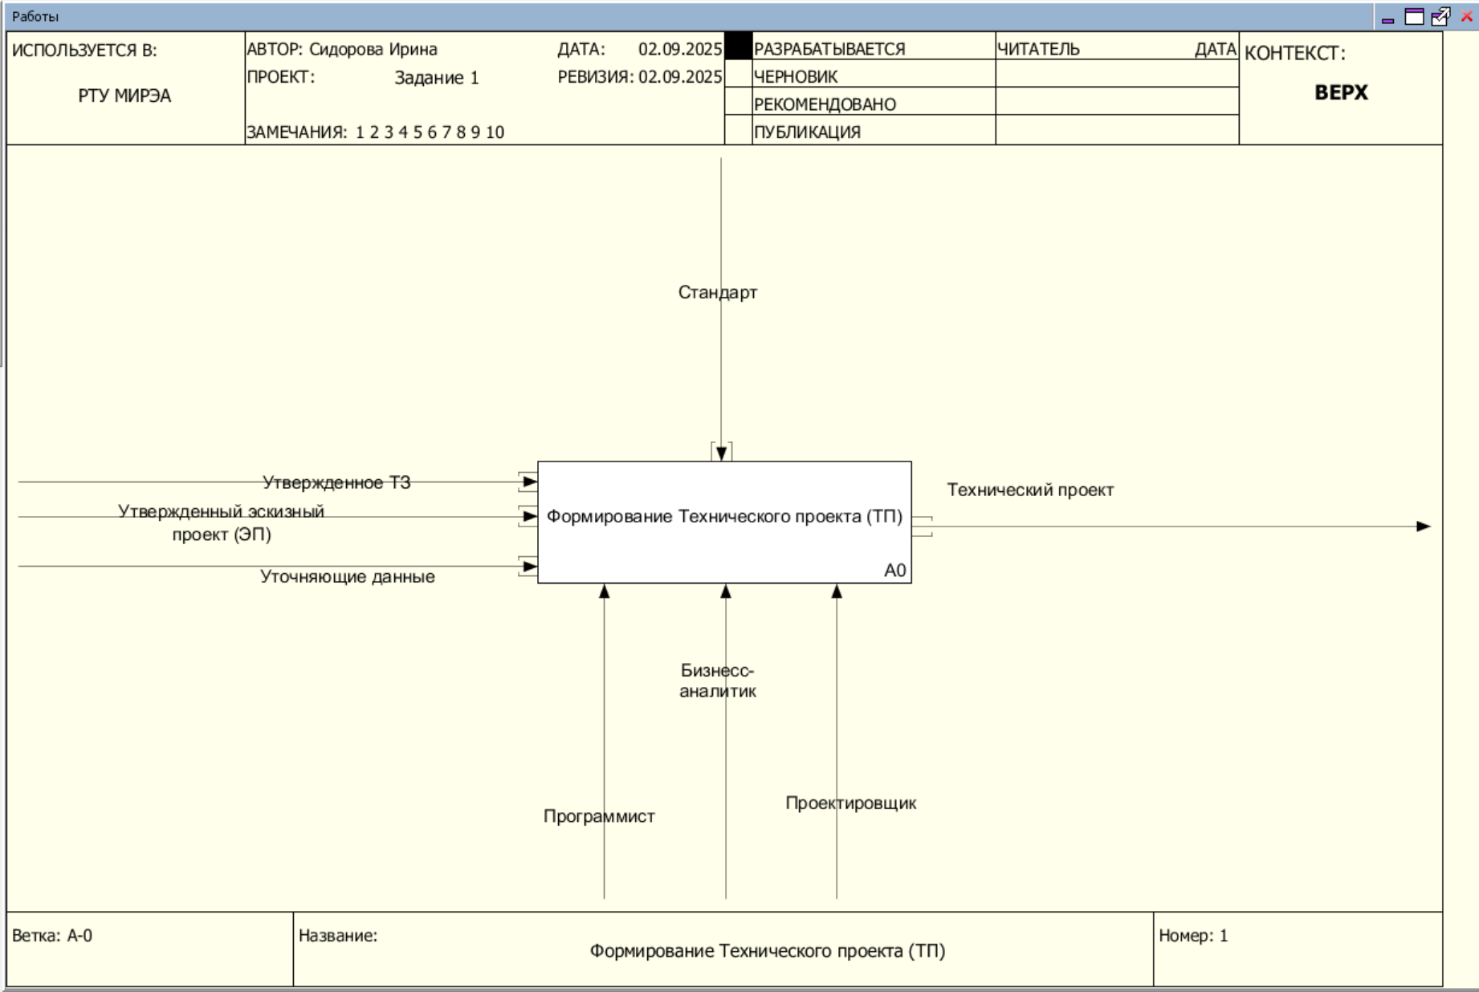

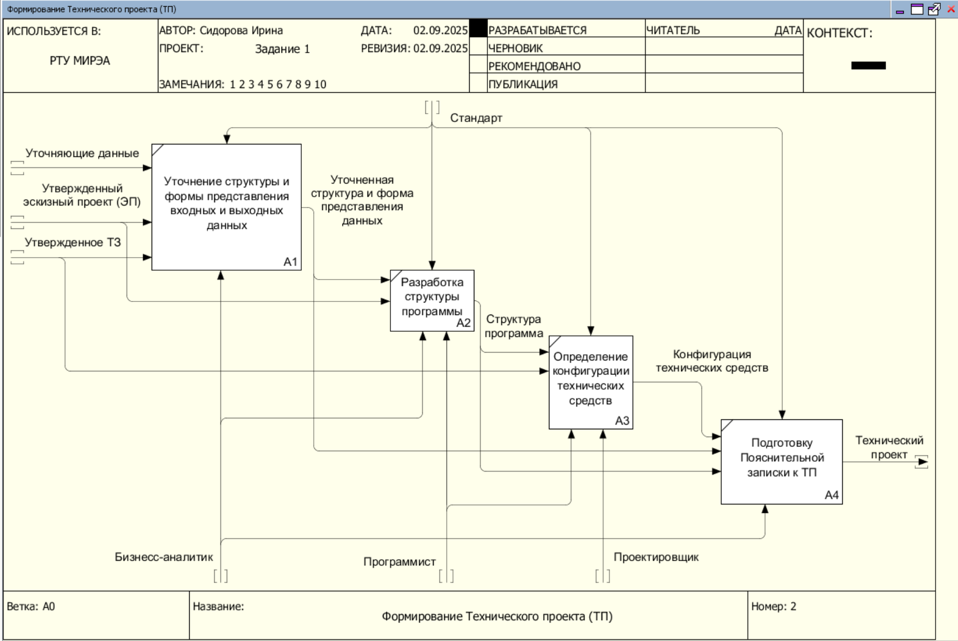

**Задание 2**

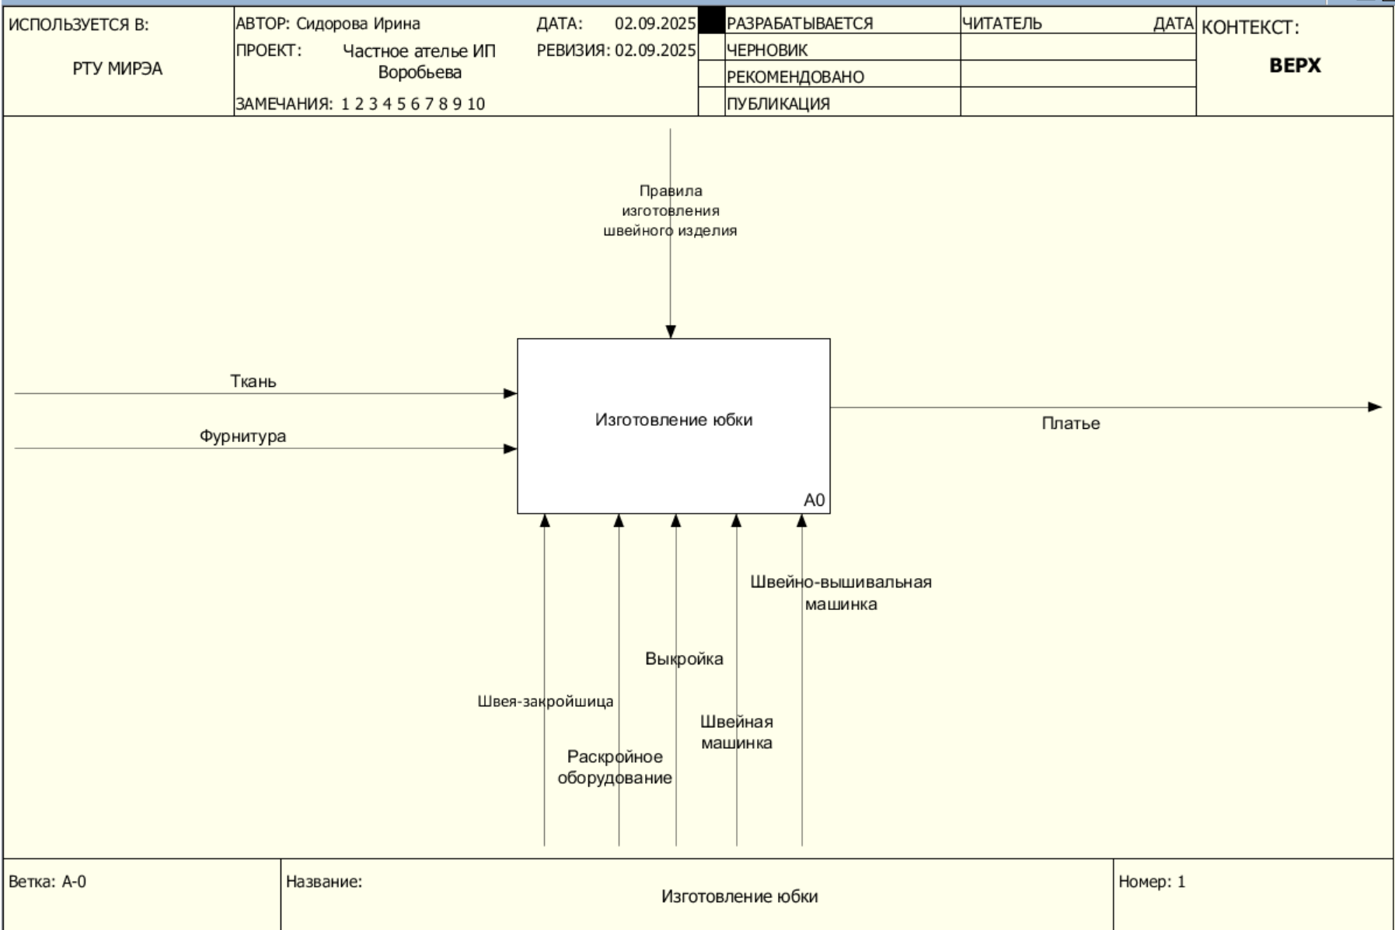

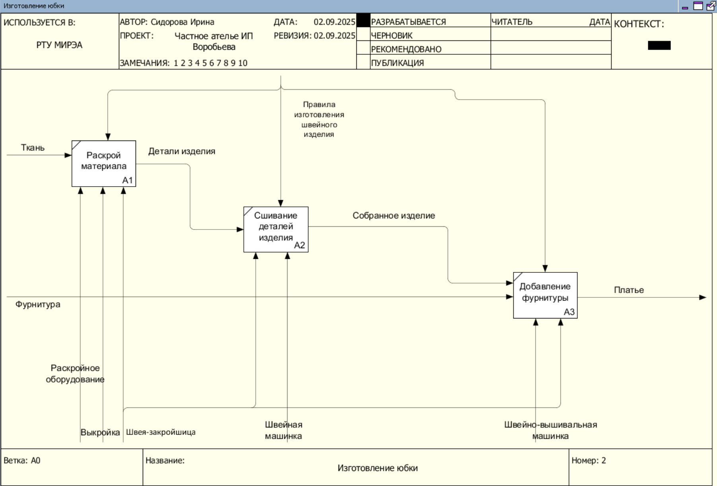

**Список использованных источников и литературы:**

1. Моделирование бизнес-процессов [Электронный ресурс]: учебное пособие / Ю. В. Кириллина, И. А. Семичастнов. — М.: РТУ МИРЭА, 2022.
2. Кириллина Ю. В., Черняускас В. В., Леонов Д. А., Лентяева Т. В. Моделирование бизнес-процессов [Электронный ресурс]:рабочая тетрадь. — М.: РТУ МИРЭА, 2023.
3. Моделирование бизнес-процессов: учебник и практикум для академического бакалавриата / О.И. Долганова, Е.В. Виноградова, А.М. Лобанова; под ред. О.И. Долгановой — М.: Издательство Юрайт, 2020 — 289 с. — Серия: Бакалавр. Академический курс.